Para esta actividad vamos a elegir la plantilla de Aplicación para consolas, en visual studio 2019 no viene instalado por defecto, para ello deberemos instalarlo:
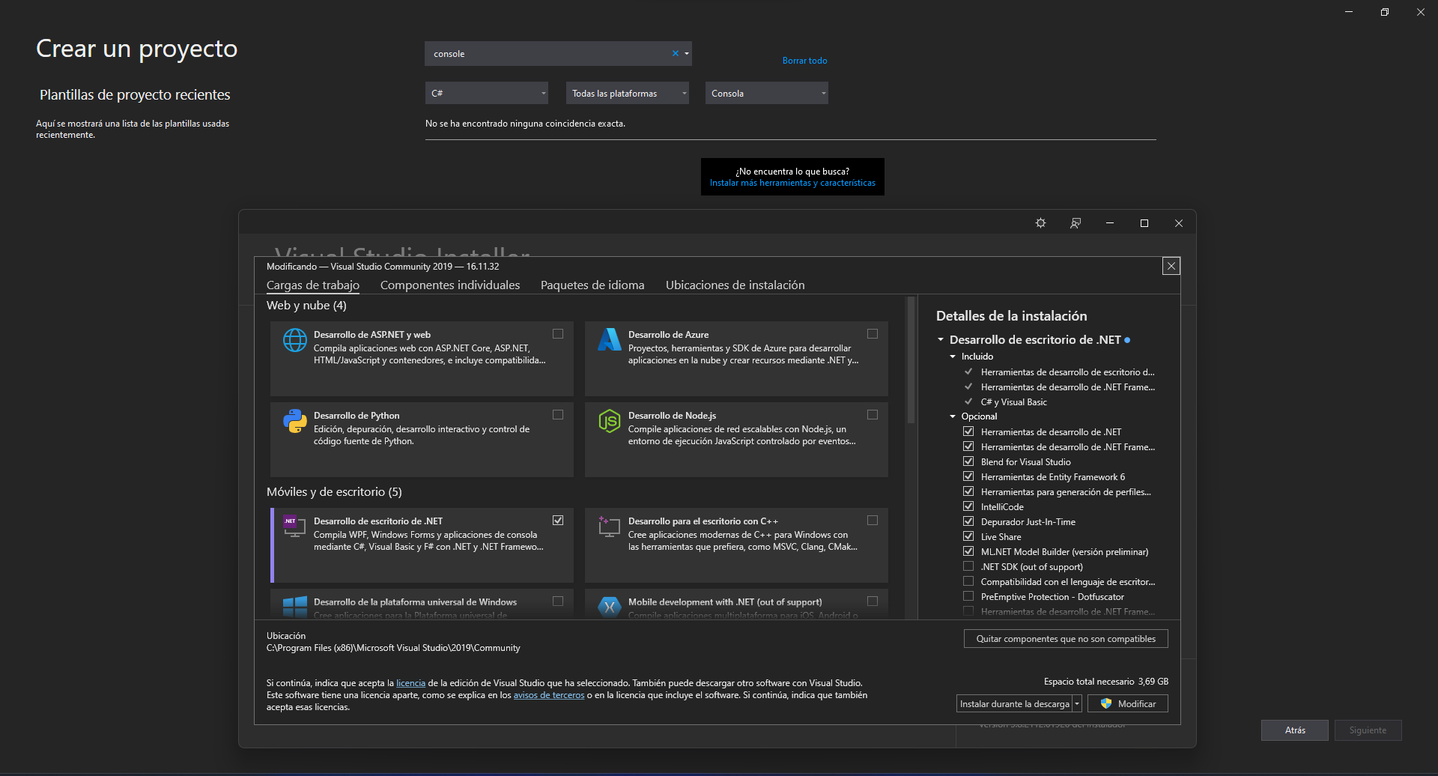

Una vez seleccionado Desarrollo de escritorio .NET hacemos clic en modificar y esperamos a que se instale:
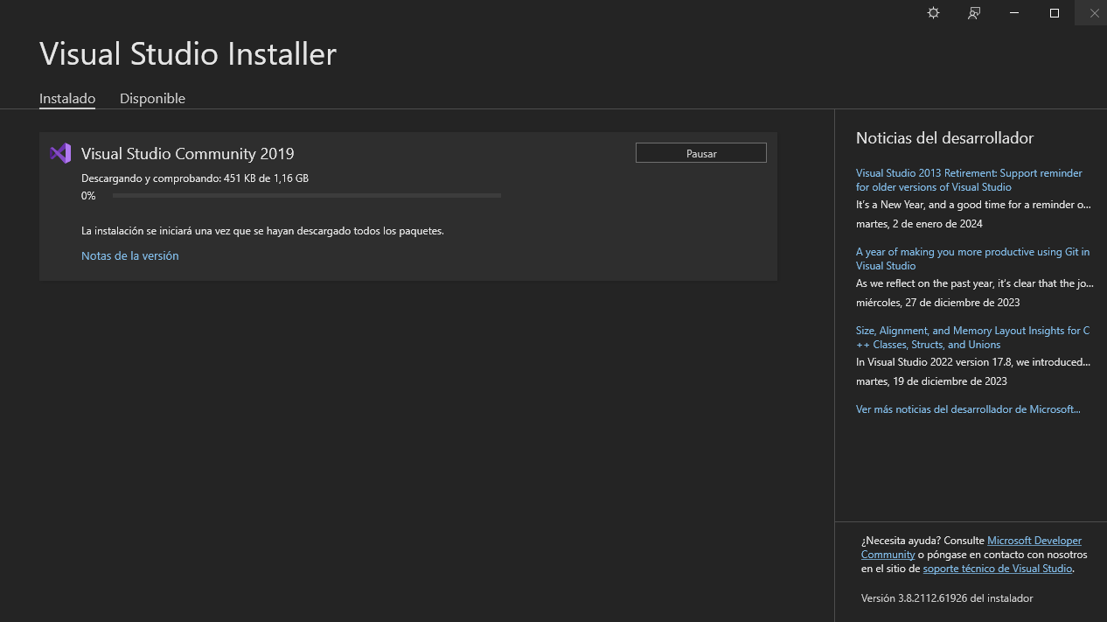

Una vez instalado buscamos “Console” y deberá aparecernos lo siguiente:
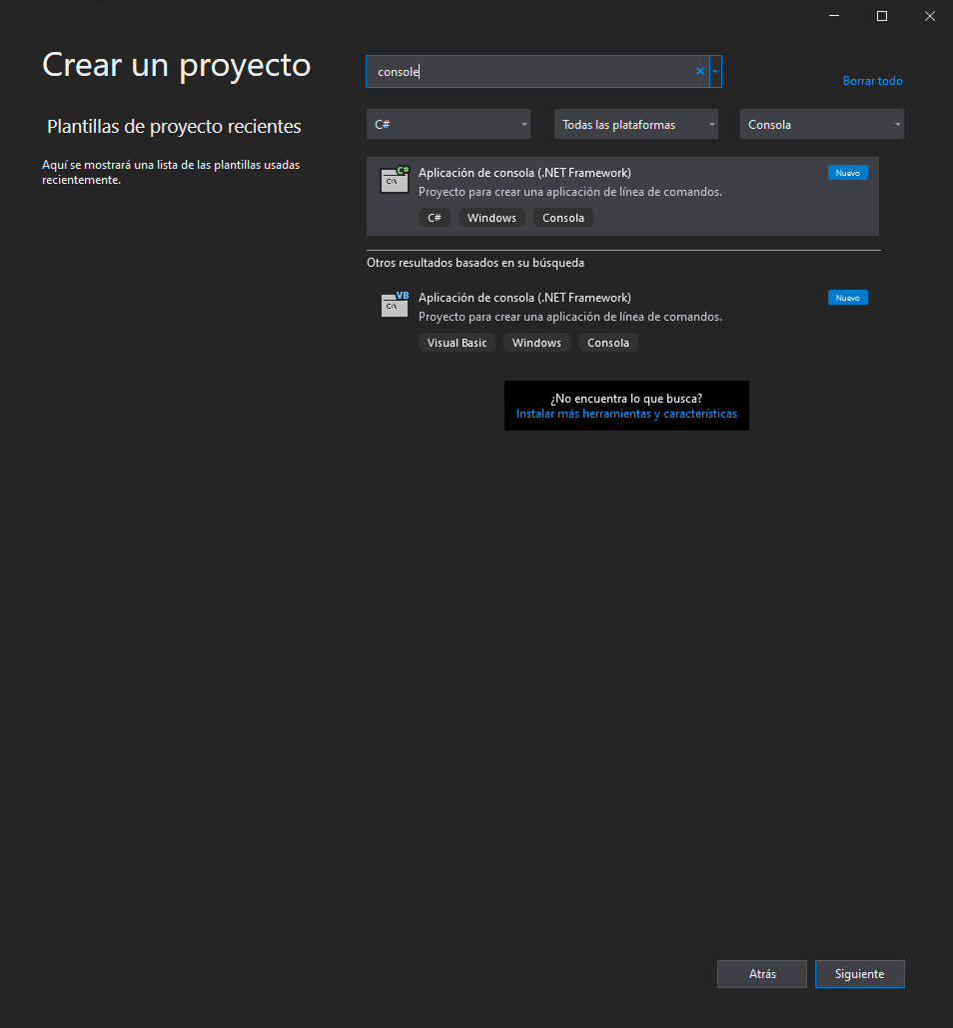

Ruta de instalación del proyecto

